Sistema de Eficiência Energética

Documento de Tela

Tela: TL11 – Tela de atualização de micro controladores

Versão: Inicial

**Histórico de Alterações**

|  |  |  |  |
| --- | --- | --- | --- |
| **Data** | **Versão** | **Descrição** | **Autor** |
| 18/05/2015 | Inicial | Criação do documento. | Lázaro |

Sumário

1. Descrição 4

2. Especificação 4

2.1. Campos 4

2.2. Comandos 4

# Descrição

Nesta tela, o gerente de salas realizará a atualização dos dados cadastrais dos micros controladores.

# Especificação

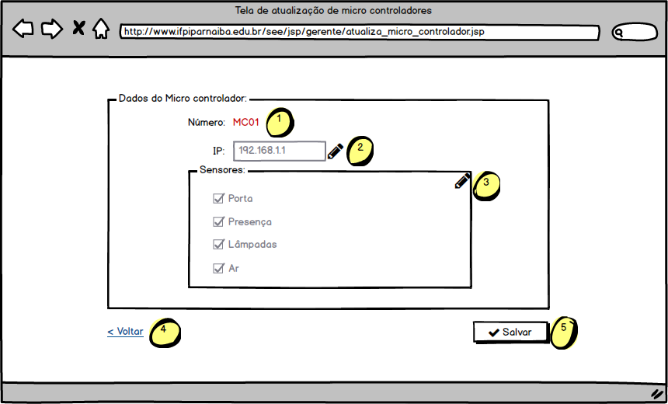

## Campos

|  |  |  |  |  |  |
| --- | --- | --- | --- | --- | --- |
| **Número** | **Nome** | **Descrição** | **Requisitos de conteúdo** | **Requisitos de edição** | **Requisitos diversos** |
| 1 | Número | Número do micro controlador a ser cadastrado. | Gerado automaticamente pelo sistema | Não Editável | Único por micro controlador |
| 2 | IP | IP do micro controlador a ser cadastrado. | Obrigatório Alterável | Editável | - |
| 3 | Sensores | Sensores do micro controlador a ser cadastrado. | Obrigatório Alterável | Editável | Deve ser selecionado pelo menos um sensor |

## Comandos

|  |  |  |  |  |
| --- | --- | --- | --- | --- |
| **Número** | **Nome** | **Descrição** | **Requisitos de validade** | **Requisitos diversos** |
| 4 | Voltar | Faz o redirecionamento do gerente para a página anterior (Tela de cadastro de salas). | Sempre válido | - |
| 5 | Salvar | Salva os dados do micro controlador, finalizando a atualização do mesmo. | Válido apenas se algum dado for alterado | - |